学习指南

**课时题目**  **9-4-1 生物圈中的绿色植物1**

**学习目标**

1. 理解植物对水和无机盐的吸收过程，以及蒸腾作用的意义；
2. 说出光合作用的概念、实质、过程以及原理在生产上的应用；
3. 理解光合作用相关实验的探究过程。

**相关教材内容**

北京版教材 七上 第四章 生物的营养

北京版教材 七下 第五章 生物体内的物质运输

**学习准备**

（纸质版或电子版）教材、网络学习环境、纸笔等基本学习用具

**学习过程**

**【任务一】**

复习教材第四章第二节和第五章第一节，观看微课片段1-“实验：蒸腾作用”

**【任务二】**

1.完成以下习题

习题1.

下图是某同学在显微镜下观察洋葱根尖细胞的四个视野。在下列关于结构名称与功能的表述中，说法不正确的是（ ）

A.①区域的细胞出现了液泡，是细胞伸长最快的部位

B.②区域表皮细胞向外凸起形成根毛，是吸收无机物最活跃的部位

C.③区域没有分裂能力，但能对根尖起到保护作用

D.④区域不但具有分裂增生能力，还能吸收少量的水分和无机盐

习题2.

（2020房山初一期末）在探究“溶液浓度的大小对植物吸水的影响”时，利用新鲜的萝卜、浓盐水、清水等实验材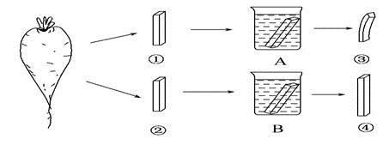料，按如下图所示进行实验。据图回答正确的是（ ）

A.比较萝卜条①-③的变化，B烧杯内是清水

B.比较萝卜条②-④的变化，A烧杯内是盐水

C.比较萝卜条①-③的变化，萝卜条吸水

D.比较萝卜条②-④的变化，萝卜条吸水

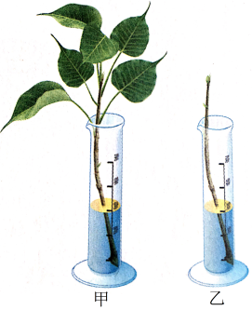习题3.

某同学设计如图所示实验，探究植物的蒸腾作用。以下叙述不正确的是（ ）

A.甲、乙形成一组对照实验，以探究叶是蒸腾作用的主要器官

B.两个装置中水量应相同，加入植物油可防止水分从液面蒸发

C.该实验装置应放在潮湿阴冷的环境中，以免植物枝条缺水干枯

D.一段时间后，用乙减去甲得到的数值，是通过植物叶片蒸腾作用散失的水

习题4.

(2019海淀一模)右图为显微镜下蚕豆叶下表皮气孔的开闭状态，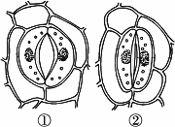下列叙述正确的是（  ）

A.①状态数量多，不利于植物进行呼吸作用

B.①状态数量多，有利于植物进行光合作用

C.②状态数量多，有利于植物进行蒸腾作用

D.②状态数量多，有利于水和无机盐的运输

习题5.

（2020西城初三期末）兴趣小组的同学将开有白色菊花的花茎插入色素染液中，一段时间后，花瓣变成了彩色的。关于此现象描述正确的是（ ）

A．染液通过导管运输到花瓣，导管属于机械组织

B．染液从下向上运输的动力是蒸腾作用

C．色素能进入花瓣细胞，是由细胞壁控制的

D．这朵白色菊花的基因发生了改变

2.观看微课片段2-“蒸腾作用：习题讲解”

**【任务三】**

复习教材第四章第二节，观看微课片段3-“实验：光合作用”

**【任务四】**

1.完成以下习题

习题1

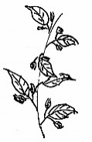同学们想检测甜椒植株上、中、下部位叶片的淀粉含量，按照如下方案进行实验。

甜椒枝条 图1

（1）图1装置中，小烧杯内应加入____________，进行脱色。取出叶片在清水中漂洗后滴加碘液，检测____________的存在。

（2）观察到的实验现象是：①号叶片颜色为浅蓝色，②号叶片蓝色变深，③号叶片蓝色最深。由此可知，甜椒植株上部叶片中__________。

（3）同学们查阅文献资料时，看到以下研究结果，如图2。科研人员是以单位时间、单位面积内二氧化碳吸收量来表示光合速率。发现各部分叶片在__________时光合速率均达到最大值，且位于__________部的叶片光合速率最高。 图2

(4)同学们查阅了甜椒上、中、下部叶片糖类成分及含量的相关资料，部分数据如图3所示。

图3

植物光合作用合成的糖类有淀粉、蔗糖等，淀粉用于储能，蔗糖是植物体内糖的运输形式。由图3可知，甜椒上部和中部叶片中蔗糖含量相对较高，请你推测这对于甜椒生长发育的意义是__________。

习题2

2.下图曲线表示光照强度与绿色植物二氧化碳吸收量之间的关系。下列对该曲线的分析，正确的是（　　）

A.曲线AB段绿色植物不进行光合作用

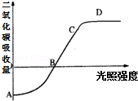B.曲线BC段绿色植物只进行光合作用

C.B点绿色植物光合作用吸收和呼吸作用释放二氧化碳的量相等

D.整段曲线表明，随光照强度递增，光合作用增强，呼吸作用减弱

习题3.

近期，北京生命科学研究所的科研团队发表了对肺泡发育过程的研究成果。如下图所示。



（1）肺泡上皮祖细胞位于树枝状的支气管末端。胚胎发育后期，祖细胞通过________形成扁平的Ⅰ型细胞和立方体状的Ⅱ型细胞。其中，Ⅰ型细胞主要行使气体交换功能；Ⅱ型细胞可分泌表面活性物质，还可作为成年肺泡的上皮干细胞，帮助肺泡再生。由图可知，肺泡Ⅰ型、Ⅱ型细胞交替排列，均为____层细胞。

（2）从图中可以看出肺泡外还有________细胞构成的弹性纤维，使肺泡有良好的弹性。

（3）由于胎儿肺泡内充满羊水，无法进行呼吸运动，生命活动所需氧气通过____从母体获得。羊水逐渐对肺泡祖细胞产生压力，使部分肺泡祖细胞被拉伸成扁平状形成肺泡____细胞。

（4）羊水减少导致胎儿的肺功能不全，根据此项研究，请分析原因________________。

2.观看微课片段4-“光合作用：习题讲解”